Estudio de InfoJobs en el marco de San Valentín

3 de cada 10 españoles han tenido una relación sentimental con un compañero de trabajo

- El 46% de las personas que han tenido una relación en el entorno laboral la conservan a día de hoy y el 28% la mantuvo o la mantiene en secreto
- El 80% de las relaciones en el trabajo se dan entre compañeros del mismo rango y solo un 9% ha mantenido una relación con un superior

Barcelona, 7 de febrero de 2018 – Se empieza con una mirada o un comentario gracioso, luego con mensajes de WhatsApp o en el chat corporativo y, claro… ¡El roce hace el cariño! Tener una relación sentimental con un compañero de trabajo es más común de lo que parece.
Así lo han manifestado uno de cada tres españoles, en un estudio realizado por InfoJobs a una muestra representativa de la población española de entre 20 y 45 años, sobre las relaciones en el trabajo. En concreto, el 31% de la población española declara haber mantenido una relación sentimental con una persona de su entorno laboral y el 45% de estas personas aún mantienen su relación a día de hoy.
De las parejas formadas en el ámbito laboral, la mayoría (el 80%) se han dado entre compañeros del mismo rango. De esta manera, un 44% de las parejas han sido entre compañeros del mismo departamento, mientras que el 36% entre compañeros de departamentos diferentes. Por otro lado, un 9% ha mantenido una relación con un superior, directo (5,5%) o indirecto (3,5%). Además, un 5% de los encuestados confiesa haber mantenido una relación con uno de sus clientes y un 3% con un proveedor.

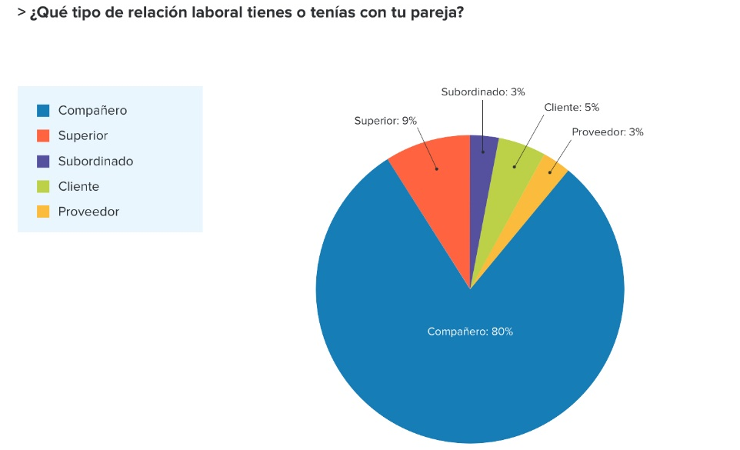
En lo que respecta al tipo de compañía, los datos de la encuesta revelan que 2 de cada 10 personas que trabajan en una multinacional han mantenido una relación sentimental con alguien de su entorno laboral; mientras que, en el caso de las personas contratadas por una pyme, el porcentaje de personas que han tenido pareja en el trabajo asciende a un 33%.

After works, cañas y amor
La mitad de las parejas nacidas en el entorno laboral se forjaron fuera del lugar de trabajo. En concreto, el 29% empezaron tomando algo después del trabajo, el 21% surgió fruto de un encuentro casual fuera de la empresa, mientras que el 8% nacieron en la cena de Navidad corporativa. Además, un 7% de las parejas empezaron a salir a raíz de una convención y el 4% a partir de un viaje de trabajo.
Por otro lado, existe un 22% de las personas que eran pareja antes de compañeros y empezaron, después, a trabajar juntos. De éstos, la mayoría hicieron pública su relación desde el principio, pero una minoría admite que sus compañeros todavía ignoran que son pareja.

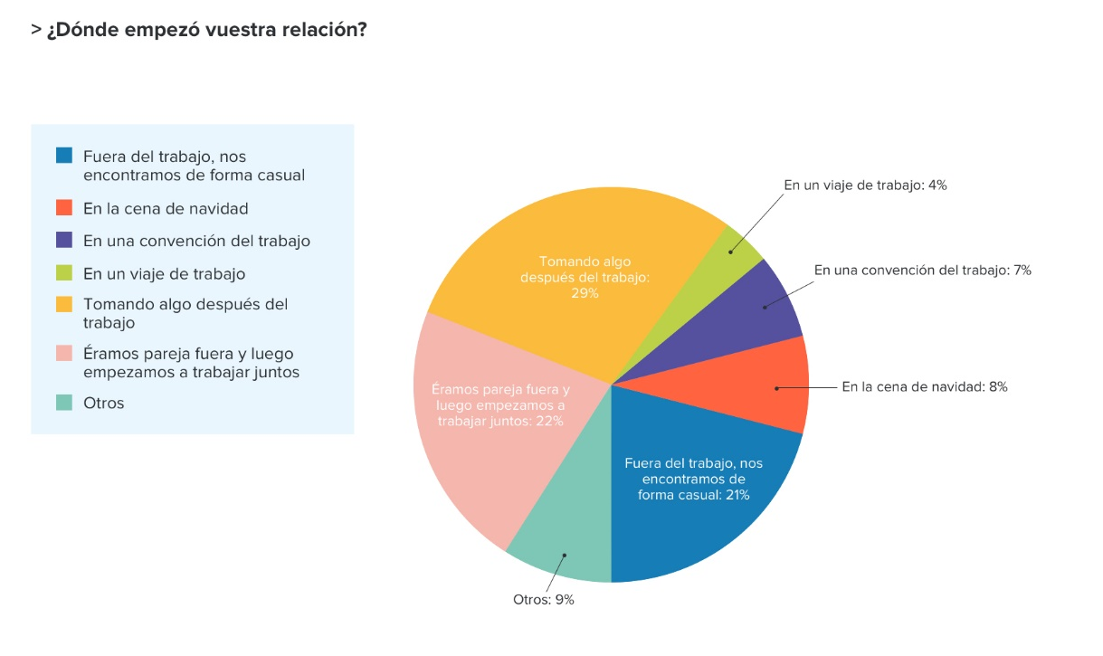
El 28% de las parejas lo llevan en secreto
El 34% de las parejas nacidas en el trabajo afirma que hizo pública su relación desde el primer momento, el 38% confiesa que la llevó primero en secreto, mientras que el 28% no ha hecho o hizo pública su relación entre los compañeros de trabajo.
Sin embargo, la relación sentimental con un compañero de trabajo solo ha sido motivo de cambio de empleo en un 5% de los casos. El 70% de las parejas que comparten entorno laboral no ha cambiado de trabajo por este motivo. En lo que respecta al 25% restante, ha decidido cambiar de empleo por otros motivos.
A pesar de no haber acabado en pareja, 2 de cada 10 españoles se ha enamorado de un compañero de trabajo
Entre los que no han tenido una relación sentimental en el trabajo, 2 de cada 10 confiesa haberse enamorado alguna vez de alguien de su entorno profesional. En el 86% de los casos, esa atracción fue hacia un compañero y en el 8,3%, hacia un superior.
Sin embargo, son minoría los que se atrevieron a confesar sus sentimientos a la otra persona (solo el 32%). De hecho, 4 de cada 10 personas encuestadas asegura que para empezar una relación en el entorno laboral necesitaría estar mucho más seguro/a de lo que necesitaría estarlo si la persona no fuera un compañero de trabajo.
Sobre su opinión al respecto, está muy dividida. El 57% afirma que no le importaría tener a su pareja en el trabajo, mientras que a un 43% no le gustaría en absoluto y afirma que es mejor no mezclar vida personal y laboral. No obstante, el 60% de los encuestados coincide en que tener pareja en el trabajo es algo que no se puede prever.
Además, el 28% cree que tener una relación sentimental con un compañero puede complicar el desarrollo personal dentro de la empresa y casi la mitad de los encuestados (49%) asegura que puede dificultar la desconexión del trabajo fuera de la jornada laboral.

Nota metodológica: Encuesta online realizada en octubre de 2017 por Netquest, a una muestra representativa de la población española de entre 20 y 45 años. Base global de 1.000 personas, error muestral +-3,1%. De ellos 307 con relación en el entorno laboral, error muestral 5,6%

Sobre InfoJobs:
Plataforma líder para encontrar empleo y talento en España. Nuestra misión es acompañar a las personas a lo largo de su vida laboral y ayudar a las empresas a encontrar el mejor talento. Actualmente 7 de cada 10 ofertas publicadas en internet están en InfoJobs, ascendiendo el último año a más de 2.700.000 empleos. Cuenta cada mes con más de 40 millones de visitas (más del 70% proceden de dispositivos móviles), 350 millones de páginas vistas y cada día la visitan un promedio de 750.000 usuarios únicos. (Fuente datos: AT Internet - Promedio mensual 4º trimestre 2017).

InfoJobs pertenece a Schibsted Spain, la compañía de anuncios clasificados más grande y diversificada del país. Además de gestionar el portal de empleo InfoJobs, cuenta con los siguientes portales de referencia: vibbo, fotocasa, habitaclia, coches.net, motos.net y milanuncios. Schibsted Spain forma parte del grupo internacional de origen noruego Schibsted Media Group, que está presente en más de 30 países y cuenta con 6.800 empleados. Más información en Schibsted Spain.

Contacto:

InfoJobs: Judith Monmany Evercom: Ana Aguilar / Laura Gómez
judith.monmany@scmspain.com infojobs@evercom.es
T. 648 76 70 54 T. 93 415 37 05

